浙江理工大学2017—2018学年第2学期
《高等数学A2》期末试卷（A）卷
本人郑重承诺：本人已阅读并且透彻地理解《浙江理工大学考场规则》，愿意在考试中自觉遵守这些规定，保证按规定的程序和要求参加考试，如有违反，自愿按《浙江理工大学学生违纪处分规定》有关条款接受处理。
承诺人签名： 学号： 班级： 座位号：
题号 | 一 | 二 | 三 |  |  |  |  | 四 | 五 | 总分 | 复核教师签名
题号 | 一 | 二 | 1 | 2 | 3 | 4 | 5
得分
阅卷教师签名

一、选择题（本题共6小题，每小题4分，满分24分）
1．直线L：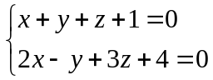与平面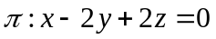的位置关系为（ ）
（A）直线在平面内 （B）平行，但直线不在平面内
（C）相交但不垂直 （D）垂直
2．函数在点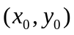处的两个偏导数存在是函数在点处可微的（ ）
（A）充分条件 （B）必要条件
（C）充分必要条件 （D）既非充分也非必要条件
3. 下列函数中，当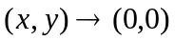时不存在极限的是（ ）
（A）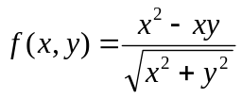 （B）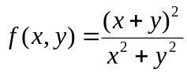
（C）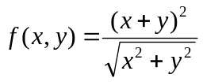 （D）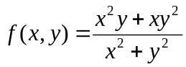
4.设D是由直线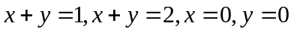所围成的闭区域，记
则有( )
（A）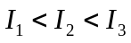 （B） 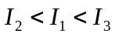
（C） 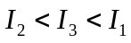 （D） 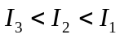
5.设曲面的方程为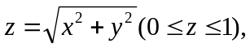则曲面积分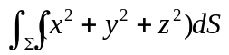的值为（ ）（A）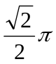 （B） （C）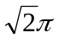 （D）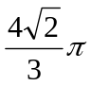
6.幂级数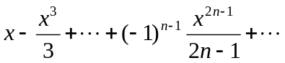的收敛域为（ ）
(A) [-1,1] （B）[-1,1) （C）(-1,1] （D）(-1,1)

二、填空题（本题共6小题，每小题4分，满分24分）
1.已知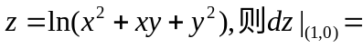 ；
2. 交换二次积分的次序：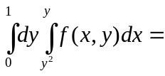 ；
3. 曲面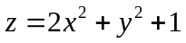在点M（1，-1，4）处的切平面方程为 ；
4. 设是从A（1,0,2）到B（-1,2,3）的直线段，则曲线积分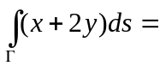 ;

5.若级数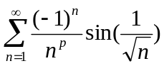绝对收敛，则常数p的取值范围是 ；
6.二阶线性微分方程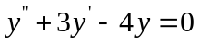的通解为 .

三、计算题（第1-2小题，每题6分；第3-5小题，每题8分；满分36分）
1.求函数的方向导数.

- 设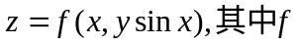具有二阶连续偏导数，求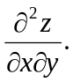

3.求函数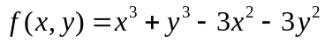的极值.

4.求由曲面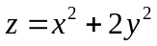与曲面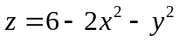所围成立体的体积.

5.计算曲面积分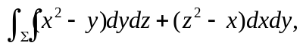其中为曲面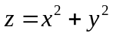被平面截下的部分，其法向量与z轴正向的夹角为钝角.

四、（本题满分12分）设二元函数连续，且满足
其中D为圆周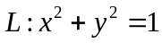所围成的闭区域.
- 试求的表达式；
- 试证明：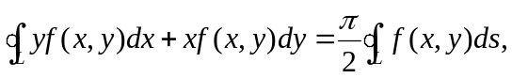其中L为逆时针方向.

五、证明题（本题满分4分）设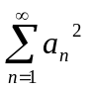收敛，证明级数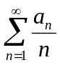绝对收敛.

